Bac S 2019 Centres étrangers & Pondichéry Correction © http://labolycee.org
EXERCICE I. SURVEILLANCE DE LA GLYCÉMIE (9 points)
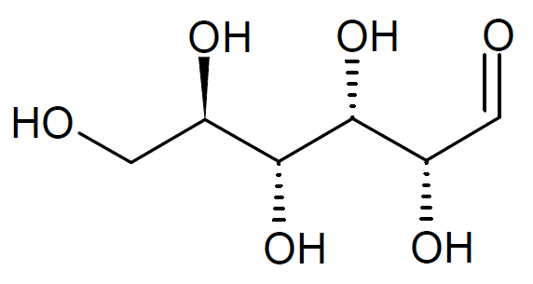
1. Le glucose
Groupe hydroxyle OH
5 fonctions alcools
Groupe carbonyle Fonction aldéhyde
1.1.1. La formule brute du glucose est : C₆H₁₂O₆.

1.1.2.

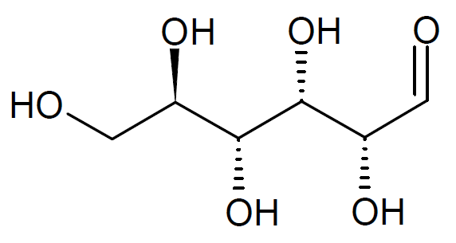
*
*
*
*
1.2.1. Un atome de carbone asymétrique C*
est lié à 4 atomes ou groupes d’atomes différents.
HO–CH₂–CH–CH–CH–CH–HC=O
| | | |
OH OH OH OH
1.2.2. Le L-glucose étant l’énantiomère du D-glucose, il est l’image du D-glucose dans un miroir (on peut également inverser la configuration de tous les C*).
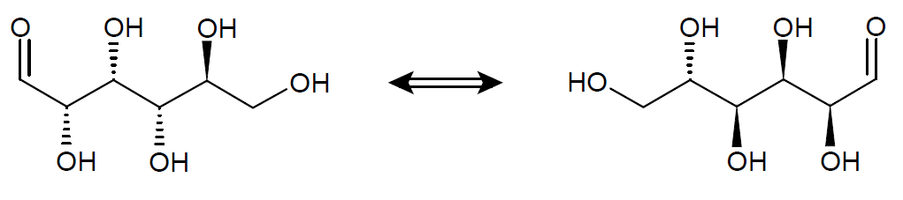

D-glucose L-glucose L-glucose
1.2.3. Pour représenter un diastéréoisomère du D-glucose, il faut inverser la configuration d’un ou plusieurs C* mais pas tous (sinon on obtient l’énantiomère).
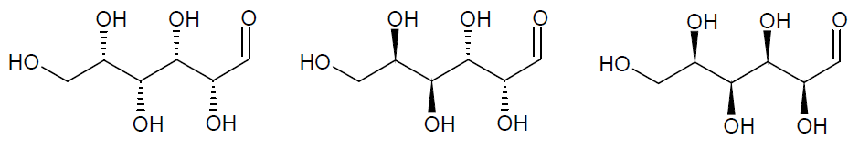
Exemples de réponse possibles :

2. Étude d’une réaction permettant le dosage du glucose
2.1. Une enzyme est un catalyseur : sa présence diminue la durée d’une réaction chimique.
Rq (Hors Programme) : il existe des catalyseurs enzymatiques inhibiteurs qui augmentent la durée d’une réaction chimique.
2.2. La concentration en dioxygène (réactif de la réaction (1)) diminue rapidement uniquement pour le D-glucose : cela met en évidence le caractère sélectif du catalyseur glucose-oxydase qui ne diminue pas la durée de réaction des autres sucres.

2.3.1. On choisit la longueur d’onde où l’espèce colorée absorbe beaucoup afin de diminuer l’incertitude relative sur les mesures d’absorbance. Ici on choisit λ = 500 nm.
Complément : Supposons que l’incertitude absolue sur la mesure de l’absorbance soit égale à U(A) = 0,10.
On mesure une absorbance A = 1,00 ± 0,10 alors l’incertitude relative est .
Si on mesure une absorbance plus faible A = 0,20 ± 0,10 alors l’incertitude relative devient très élevée.
2.3.2. En utilisant les équations des réactions (1) et (2), on déduit que pour 1 mole de glucose, on obtient 1 mole de lors de la réaction (1) qui permettra d’obtenir mole de quinonéimine lors de la réaction (2).
D’après l’énoncé, la glycémie (concentration en glucose) maximale à jeun est 6,1 mmol.L⁻¹ ; elle correspond donc à une concentration maximale en quinonéimine de 3,1 mmol.L⁻¹.
2.4. Les conditions à priori optimales sont :
- la température est proche de 37°C (maximum d’absorbance) ;
- le pH est proche de 7 (maximum d’absorbance);
- une concentration en enzyme supérieure à 0,1 U/mL (au-delà, l’effet est beaucoup moins significatif).

2.5.1. Le dihydrogénophosphate étant un acide faible, il cède un proton à l’eau et la transformation est limitée :

2.5.2. Pour le couple , .
Or en attribuant l’indice 1 à la 1ère solution.
Et en attribuant l’indice 2 à la 2ème solution.
Ainsi

3.1. On procède à une dilution.
Solution mère : S₅ Solution fille : S₁
C₅ = 1,0 g.L⁻¹ C₁ = 0,20 g.L⁻¹
V₅ ? à prélever V₁ à préparer
Au cours d’une dilution la masse de soluté se conserve n₅ = n₁.
C₅.V₅ = C₁.V₁
V₅ =
V₅ = ou V₅ = , il faut prélever un volume V₅ de solution mère S₅ cinq fois plus faible que le volume de solution fille préparée.

Protocole :
- On verse un peu de solution n°5 dans un becher,
- On prélève 20,0 mL de solution n°5 à l’aide d’une pipette jaugée préalablement rincée avec un peu de solution,
- On verse le prélèvement dans une fiole jaugée de 100,0 mL,
- On remplit aux ¾ avec de l’eau distillée, on bouche et on agite,
- On complète à l’eau distillée jusqu’au trait de jauge,
- On bouche et on agite.

3.2. Une feuille de papier millimétré n’étant pas fournie avec le sujet, il est difficile de tracer la courbe d’étalonnage (courant dans les sujets de BAC).
On peut vérifier que la loi de Beer-Lambert est vérifiée en calculant le rapport pour chaque mesure et en faisant la moyenne :
solution | 1 | 2 | 3 | 4 | 5
k =
(L.g⁻¹)
On calcule la moyenne k = 0,424 L.g⁻¹
Pour la solution dosée, A = 0,388 or donc
Or donc
La glycémie de ce patient est correcte car comprise entre 4 et 7 mmol.L⁻¹.

4. Autosurveillance glycémique
La valeur lue est = 1,07 g.L⁻¹ ; elle est supérieure à 1 g.L⁻¹ donc l’incertitude relative (sur la valeur de et donc de ) est 15 %.
donc
on arrondit l’incertitude à un seul chiffre significatif.
L’incertitude porte sur les 1/10e, alors on arrondit la concentration au 1/10e.
Donc .
5,1 6,0 6,9
4,0 5,5 7,0
C (en mmol.L⁻¹)

Conclusion : même en tenant compte de l’incertitude de mesure, le patient voit que sa glycémie est correcte car elle reste comprise entre 4 et 7 mmol.L⁻¹.

Compétences exigibles ou attendues :
En noir : officiel (Au B.O.) En italique : officieux (au regard des sujets de bac depuis 2013)
Utiliser la représentation topologique des molécules organiques.
Associer un groupe caractéristique à une fonction dans le cas des alcools, aldéhyde, cétone, acide carboxylique, ester, amine, amide.
Identifier les atomes de carbone asymétrique C* d’une molécule donnée.
Utiliser la représentation de Cram.
À partir d’une représentation reconnaître si des molécules sont identiques, énantiomères ou diastéréoisomères.
Définir un catalyseur et connaître les principales propriétés d’un catalyseur (diminution de la durée d’une réaction, régénération en fin de réaction, sélectivité)
Mettre en œuvre une démarche expérimentale pour mettre en évidence le rôle d’un catalyseur.
Extraire et exploiter des informations sur la catalyse.
Justifier le choix de la longueur d’onde dans le cadre d’un dosage spectrophotométrique (1ère).
Savoir faire un bilan de matière en raisonnant par stoechiométrie (sans tableau d’avancement)
Savoir écrire la réaction d’un acide faible ou d’une base faible avec l’eau.
Connaitre et exploiter la relation reliant le pH d’une solution au potentiel d’acidité pK_{a} d’un couple acide/base.
Connaître le protocole d’une dilution et maîtriser la notion de facteur de dilution (2nde).
Pratiquer une démarche expérimentale pour déterminer la concentration d’une espèce à l’aide de courbes d’étalonnage en utilisant la spectrophotométrie dans le domaine de la santé.
Évaluer l’incertitude d’une mesure unique obtenue à l’aide d’un instrument de mesure.
Commenter le résultat d’une opération de mesure en le comparant à une valeur de référence.

